IT行业薪酬变化研究

摘要：IT行业是社会高精尖人才聚集的行业，其诞生之初，就以极高的薪酬待遇走在了全行业前列，并在数十年来，一直保持较高的薪资增长率，是一个很值得关注的领域。本文探究了2000年到2020年IT行业薪酬的大致变化。并分析了IT行业的前景。

关键词：IT，薪酬，程序员

# 1 引言

本文讲研究的跨度定为20年，2000年左右，中国迎来了第一波互联网热潮，IT这个如今人们耳熟能详的名称也开始成为软件和技术的代名词，至于如今划分至流水线般的专业岗位，当时更是远未出现。在大多数人还未清楚何为IT时，已经有一些人借此赚到了人生的第一桶金，一本硅谷之火点亮了雷军追梦的方向，这也是那时无数科班程序员的缩影。中国的第一批程序员虽然人数稀少，但已为如一潭死水般的中国互联网注入了活力，诸如求伯君，史玉柱，雷军等先驱者，皆成为名动一时的人物，收获财富的同时，也照亮了中国行业的前景，此后20年，浩浩汤汤的互联网大潮席卷了整个中国市场，程序员这个职业也逐渐成为高薪的代名词。但这条路绝非坦途，2001年，互联网泡沫破灭，头顶“互联网”三个字就能赚钱的美梦终被惊醒，但从业者们的工资并未下降。不过企业的破产终究对劳动力市场构成冲击，这一年有大约40万名 IT 相关人士失去工作。不少人梦碎于此，但更多的人砥砺前行。直到今天，全球互联的时代，IT从业者的薪资依旧是水涨船高，与之对应的是，行业的职位分类更加细化，同时初级编码以及编程岗位开始大规模消失，而且与其他岗位类似，开发人员的薪酬同样会随着经验的积累而不断上涨。

# 2 分析方法和结果

2000年IT行业虽已初具规模，但当时熟练的程序员依旧非常稀缺，IT毕业生们在市场上的薪酬远高于同期其他行业，并维持在较高的增长率。据统计，2000年时的薪酬已经较上一年提高了10%，而且除了信息科学专业的学生以外，其他相关专业毕业生的年薪已经远高于全美平均的39824美元。下图（图一）所示为2000年各行业中开发人员、程序员以及其他IT相关岗位的平均年薪：

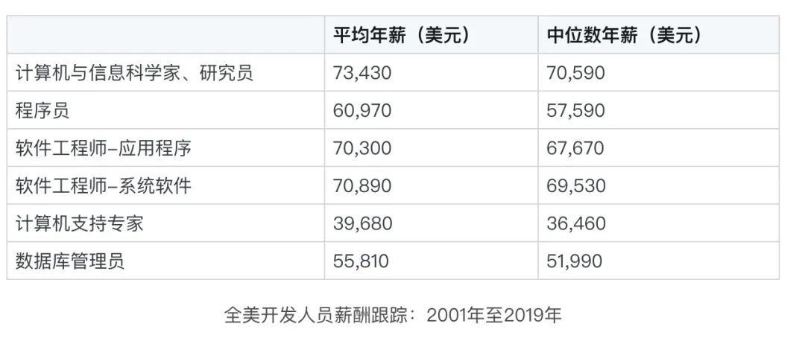

图一

之后的十年，软件行业保持较快发展的同时，也经历了诞生以来最大的跌宕，21 世纪的第一个十年，美国先后经历两轮大规模经济危机，也在全美乃至全球劳动力市场上引发了连带影响。2001年互联网泡沫破碎，也使更多的人从这场大梦中醒来，暴利从来都是伴随着风险，不少企业大量裁员甚至面临倒闭，数十万IT从业者失业，但市场上平均工资并未下降。2008年的金融危机导致股市全面崩盘，IT行业也遭受了池鱼之殃，约有11万IT从业者丢掉了工作。同时与往年相比，2008年也成为薪酬涨势放缓的一年，以往IT从业者每两年薪酬就能平均增加5000美元，但从2008年开始，工资每两年仅能增加2000美元。总体来看，从2001年到2011年，IT从业者们的平均薪资增长了至少21%。其中系统软件工程师的工资涨幅最大，达到了35%。

2001年到2011年全美IT从业者平均薪资涨幅（见图二）：

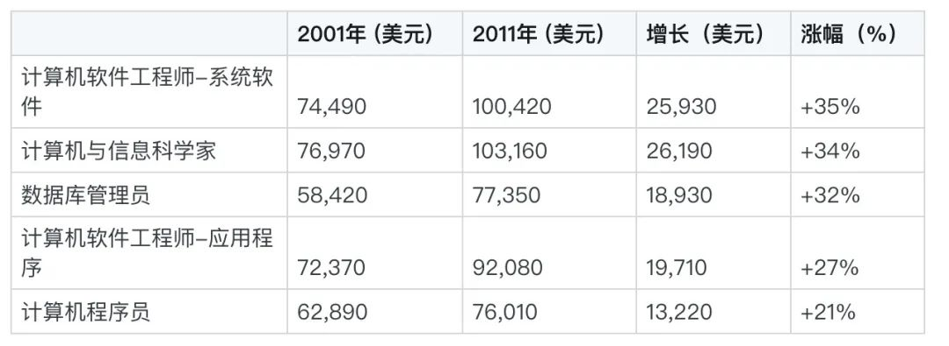

图二

可以看到，不同职业的薪资涨幅出现了明显的断层差距，这代表不同的行业分工吸金能力不同。

2013到2019年，计算机类别之下的具体职位更加细分，涌现了更多新的高薪岗位，如网络架构师，大数据分析师等。同时岗位需求也有一个大趋势，程序员减少，开发人员增多。

以下是计算机程序员数量和薪资变化（见图三）：

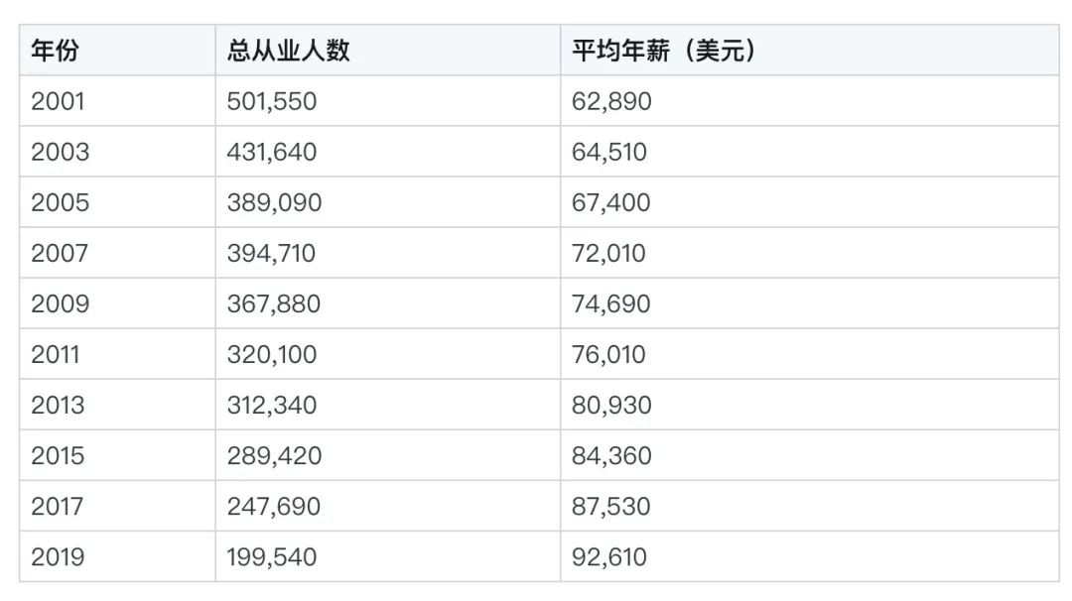

图三

20年间，可以看到在美国担任计算机程序员职务的人数下降了60%，而于此同时，骑年薪水平则上涨了47%。

软件开发程序员对比图表如下：

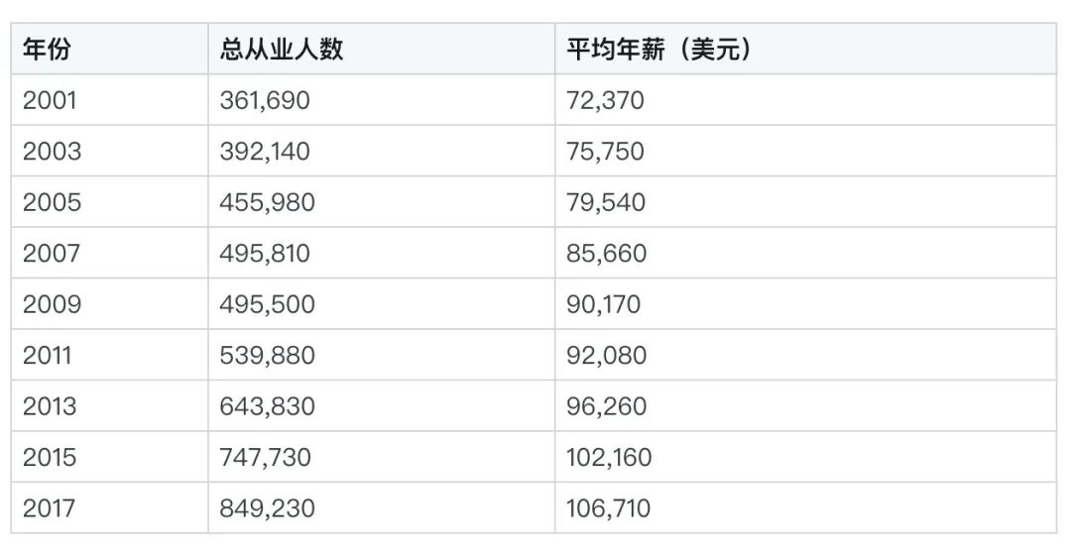

可以看到从事软件开发工作的人数保持缓慢增长，同时年薪增长率不降反升，高达47%。

而放眼近两年，全球将持续受到新冠疫情的侵袭，疫情对多数传统行业造成冲击的同时，凸显了数字IT工具和网络基础架构的重要性。（见图4）线上办公的展开更考验了网络架构和网络安全维护，从而在一定层面上提高了软件行业的热度，得益于以上因素，IT行业依然是一个充满活力，投资良好且面向增长的行业。在过去的12个月，数字化转型的快速加速已经证实。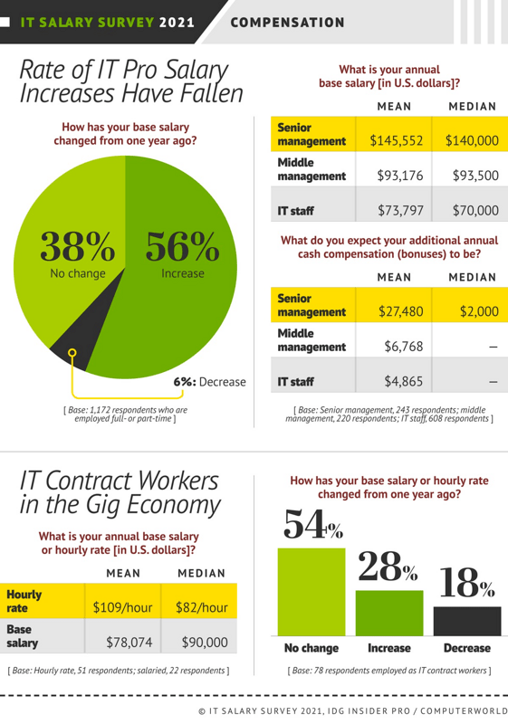

图4：2020年IT行业薪资变化

在过去的四年中（2016-2020年），高级 IT 管理人员的薪水平均增长了 40％，而中层管理人员和 IT 工人的薪资增长率则放慢了，分别为 10％ 和 5％。IT 行业工资变化最明显的是合同工，其中 18％ 的人称，在过去 12 个月中他们的日薪或基本收入有所下降，从 2020 年的 125 美元/小时降至 109 美元/小时。还有 54% 的人表示他们的基本工资没有改变，28% 的人说自己的工资有所上涨。有趣的是，许多 IT 从业者并没有因为今年面临的经济挑战削弱对奖金的期望。调查发现，高级 IT 管理人员对未来收入非常乐观。去年，高级管理人员预计奖金平均为 20767 美元，但今年已跃升至平均 27480 美元。其他职位的员工期望值相对较低，中层管理人员的平均期望为 6768 美元，上一年为 6593 美元。普通员工的期望为 4865 美元，低于去年的 5099 美元。

# 4 结论

IT行业在诞生之初以来，就一直站在全行业的前沿位置，并且相关技术处于不断更新的状态，IT从业人员的薪资也是一路高涨，虽然和其他行业一样，也面临着经济危机和新冠病毒带来的冲击，但其薪资的增长幅度依然远高于其他行业。

　　着眼于未来几年，行业专家们预计随着新工具的逐步发展成熟，市场对编码的需求可能快速减少，导致初级编码及编程岗位大规模消失。以负责构建网站的 Web 开发人员为例，凭借各类流行 CMS 工具（例如 WordPress 与 Squarespace），几乎任何人都能够帮助企业建立网站。在这样的背景下，“纯前端 Web 开发”岗位可能将不复存在。

　　而随着“基础”编码技能的需求被自动化技术所消灭，未来可能出现一系列涉及全新技能或者技能组合的新职位，市场对于现场专家及关键问题解决者的需求也永远不会消失。要把握住时代的脉搏，答案只有一个：不断适应、不断学习新的技术。

# 5 参考文献

[1]. NICOLE KOW.The Evolution of Developer Salaries: Looking Back 20 Years[N] . INDUSTRY RESEARCH. (2015) 415–423

[2]. 芒果果. IT 行业年度薪酬报告出炉！你的工资拖后腿了吗…[E]. https://www.sohu.com/a/455430614_464000